

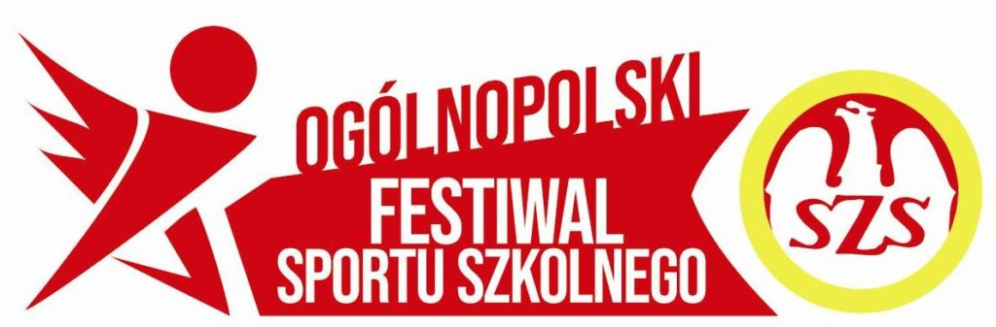


KOMUNIKAT KOŃCOWY
OGÓLNOPOLSKIEGO FESTIWALU SPORTU SZKOLNEGO
FINAŁ OGÓLNOPOLSKI LICEALIADA MŁODZIEŻY
KOSZYKÓWKA 3X3 DZIEWCZĄT
Nowy Sącz – 2025

1. ORGANIZATOR
Międzyszkolny Ośrodek Sportowy w Nowym Sączu
Małopolski Szkolny Związek Sportowy
Mosir Nowy Sącz

2. PATRONAT
Prezydent Miasta Nowego Sącza – Ludomir Handzel

3. CEL I ZADANIA
 Wyłonienie najlepszej szkoły w kategorii Licealiada Młodzieży Dziewcząt w koszykówce 3x3.
Podniesienie poziomu sportowego zawodniczek poprzez rywalizację na wysokim poziomie.
Promowanie i popularyzacja koszykówki 3x3 jako dyscypliny olimpijskiej.
Zachęcanie do aktywności fizycznej i zdrowego stylu życia.
Integracja społeczności lokalnej poprzez sport.
Tworzenie okazji do rywalizacji dla młodych talentów.
Edukacja w zakresie zasad fair play i ducha sportowej rywalizacji.
Promocja miasta i gminy jako gospodarza turnieju.

4. TERMIN

29 maja 2025 r.
5. MIEJSCE ZAWODÓW
Hala MOSiR, ul. Nadbrzeżna 34, Nowy Sącz

6. WYNIKI TECHNICZNE

GR A
 | SMS-LO Aleksandrów Łódzki | II LO Koszalin | II LO Nowy Sącz | ZSS Rzeszów | LO Strzelce Opolskie | GP | W% | PTS | MIEJSCE
SMS-LO Aleksandrów Łódzki |  | 21-6 | 21-5 | 22-9 | 22-0 | 4 | 4, 100% | 84 | I
II LO Koszalin | 6-21 |  | 14-8 | 14-13 | 16-4 | 4 | 3, 75% | 50 | II
II LO Nowy Sącz | 5-21 | 8-14 |  | 22-16 | 11-4 | 4 | 2, 50% | 45 | III
ZSS Rzeszów | 9-22 | 13-14 | 16-22 |  | 20-4 | 4 | 1, 25% | 58 | IV
LO Strzelce Opolskie | 0-22 | 4-16 | 4-11 | 4-20 |  | 4 | 0, 0% | 12 | V

GR B
 | II LO Jelenia Góra | AMLS Gorzów Wlkp. | LO Nysa | LO Nidzica | GP | W% | PTS | MIEJSCE
II LO Jelenia Góra |  | 13-10 | 11-8 | 16-14 | 3 | 3, 100% | 40 | I
AMLS Gorzów Wlkp. | 10-13 |  | 21-9 | 21-6 | 3 | 2, 67% | 52 | II
LO Nysa | 8-11 | 9-21 |  | 19-9 | 3 | 1, 33% | 36 | III
LO Nidzica | 14-16 | 6-21 | 9-19 |  | 3 | 0, 0% | 29 | IV
Baraż:
LO Nidzica - LO Strzelce Opolskie 21:7

Ćwierćfinały:
SMS-LO Aleksandrów Łódzki - LO Nidzica 21:7
AMLS Gorzów Wlkp. - II LO Nowy Sącz 11:15
II LO Koszalin - LO Nysa 17:7
II LO Jelenia Góra - ZSS Rzeszów 15:14

Baraż o miejsca 5/6:
LO Nidzica - II LO Nowy Sącz 11:20
LO Nysa - ZSS Rzeszów 9:21
1/2 FINAŁU:
AMLS Gorzów Wlkp. - SMS-LO Aleksandrów Łódzki 9:21
II LO Jelenia Góra - II LO Koszalin 9:14
MECZ o VII miejsce:
LO Nidzica - LO Nysa 11:12
MECZ o V miejsce:
ZSS Rzeszów - II LO Nowy Sącz 21:13
MECZ o III miejsce:
AMLS Gorzów Wlkp. - II LO Jelenia Góra 16:14
FINAŁ:
SMS-LO Aleksandrów Łódzki - II LO Koszalin 21:4
KLASYFIKACJA KOŃCOWA:
I. SMS-LO Aleksandrów Łódzki
II. II LO Koszalin
III. AMLS Gorzów Wlkp.
IV. II LO Jelenia Góra
V. ZSS Rzeszów
VI. II LO Nowy Sącz
VII. LO Nidzica
VIII. LO Nysa
IX. LO Strzelce Opolskie

